**收入申报系统**

**操作指南**

申报系统操作指南

收入申报系统用于发放需要计税的收入，如咨询费、劳务费、科研绩效等。不需要计税的报销项目在“智能报销”中填写，如出差报销、资产报销、日常费用报销等。

校内人员只能在“校内人员其他工薪收入申报”中填写工薪发放；校外人员在“校外人员劳务申报”中填写；校内学生劳务在“学生劳务申报”中填写。

重要提示：使用360浏览器时必须是极速模式，如图1中红色方框的位置可以选择模式，如果选择兼容模式，将默认进入校内人员其他工薪收入申报，左侧的内容无法显示。其它浏览器无限制，如谷歌，QQ，火狐等。

**第一节 登录**

**一、 平台跳转登录**

登录“智慧财务网上综合服务平台”，在左侧点击“收入申报 ”。

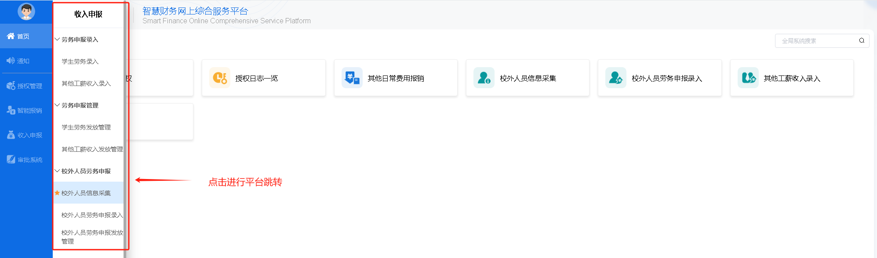

**二、 收入申报首页**

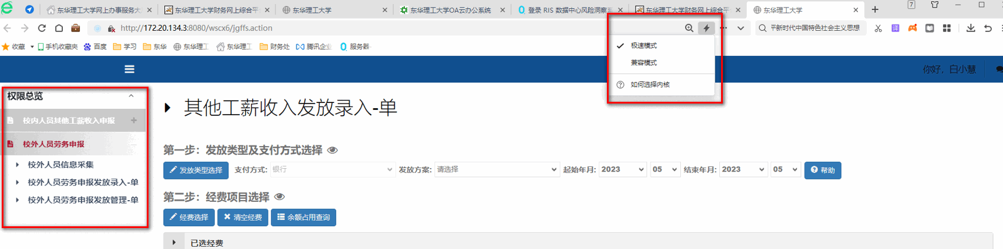

**图1**

**第二节 校内人员其他工薪申报**

**一、其他工薪收入发放录入-单**

**第一步：发放类型及支付选择**

1.点击左侧“校内人员其他工薪收入申报”——“其他工薪收入发放录入-单”。

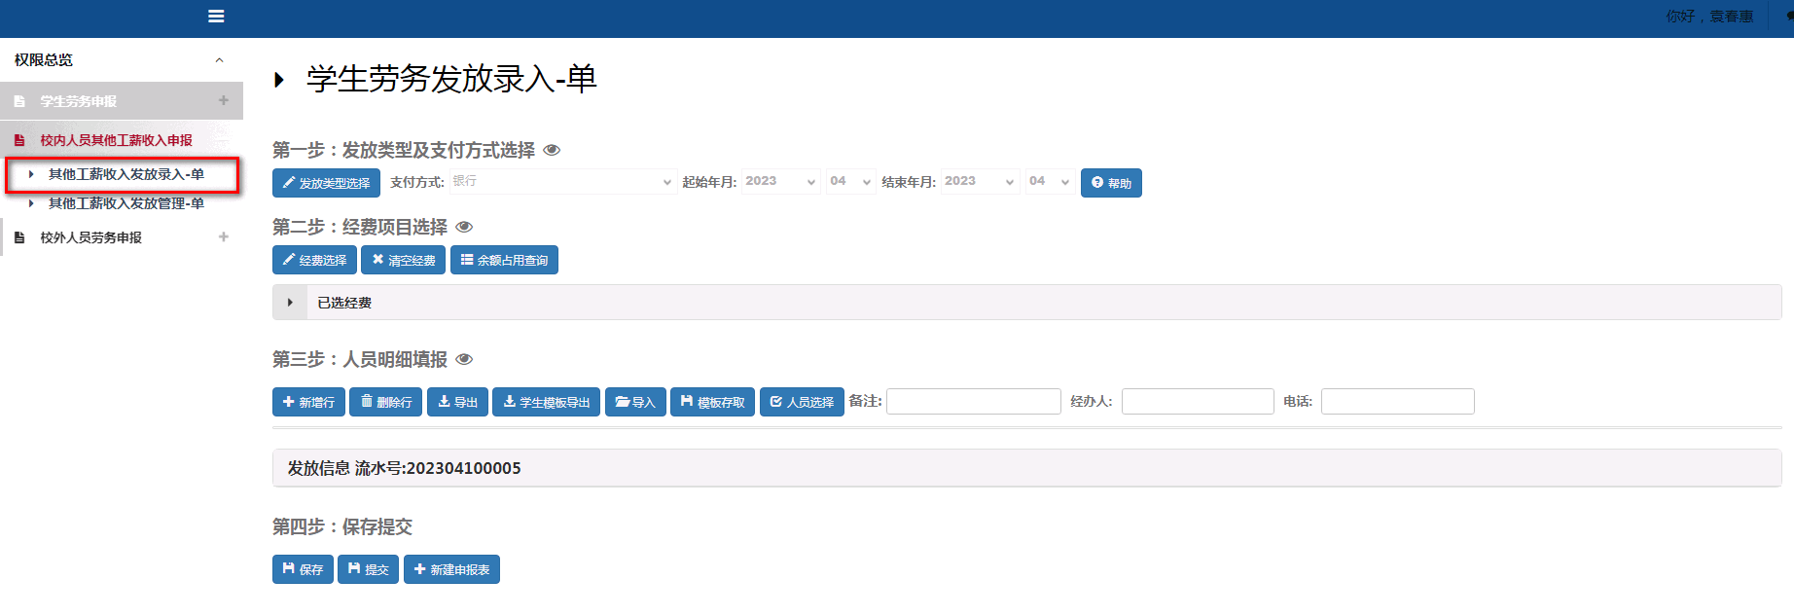

**图2**

2.在提示框中选择“发放类型”，如“劳务费”，点击变蓝后点“填写申报表”进入填写界面，在图4红色框的“发放类型选择”中可更改申报类型。

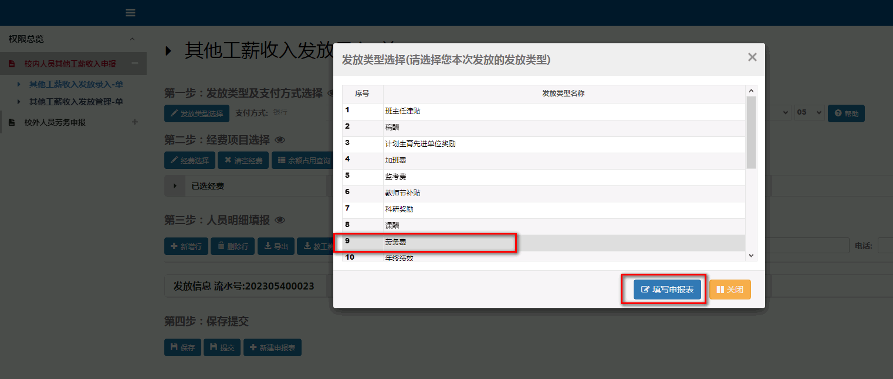

**图3**

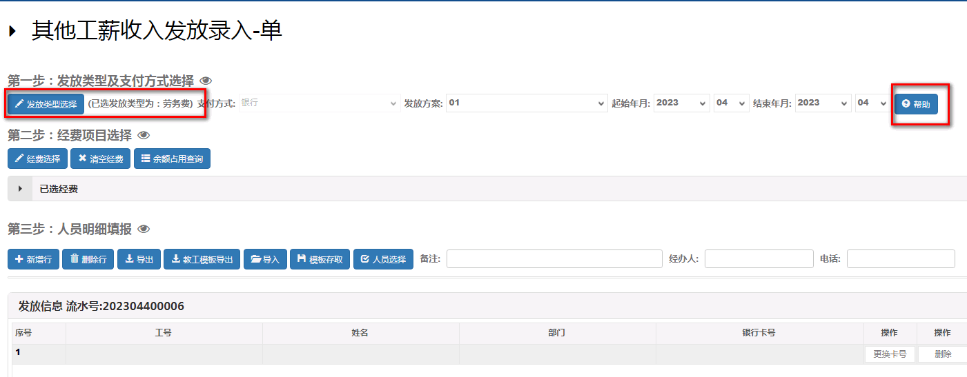

**图4**

3.点击图4右侧红色框中的“帮助”可进入报销流程帮助界面。

**第二步：经费项目选择**

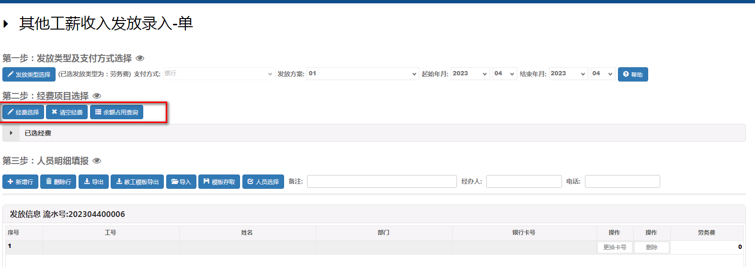

**图5**

1.点击“经费选择”可以选择具体的报销项目，点击对应经费后点“经费选择”回到主界面，如图6。

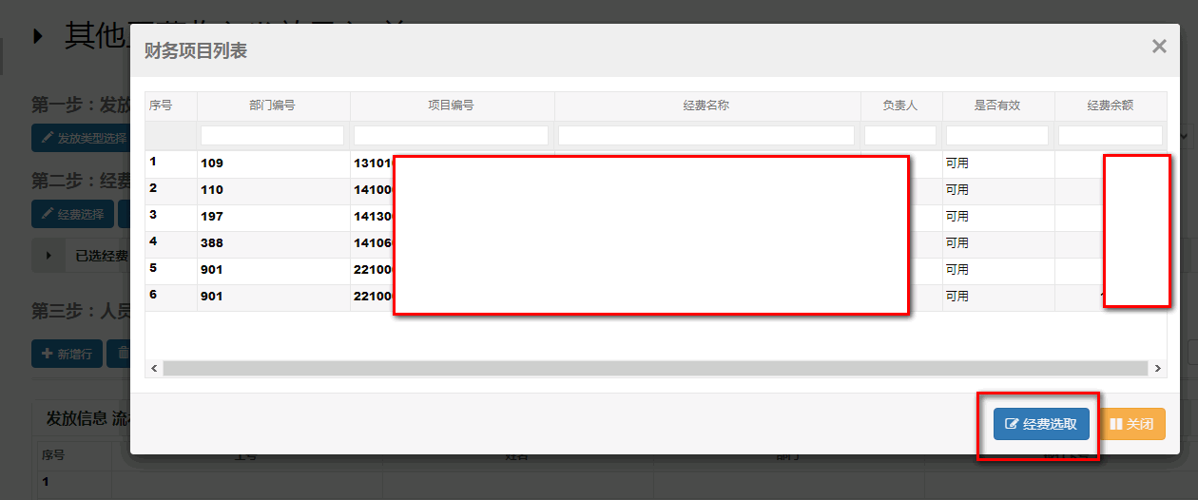

**图6**

2.点击“清空经费”将清空选择的项目信息。

3.点击“余额占用查询”可查询此项目已填写了的报销单，提交单据时如出现“余额不足”的提示，请点击查看“余额占用查询”，并将已填写但未报销的单据在“其他工薪收入发放管理-单”中选择对应年、月后删除，已填写但未报销的单据会占用额度。

**第三步：人员明细填报**

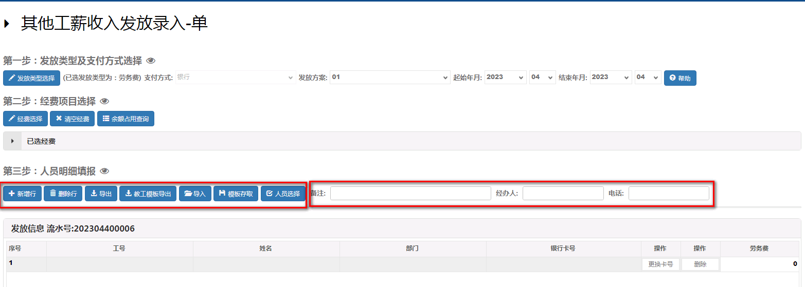**图7**

1.新增行：添加多个人员时新增一行填写人员信息；

2.删除行：选中填写的具体行，左侧勾选之后点击上方的“删除”按钮；也可直接点击右侧的“删除”按钮删除。

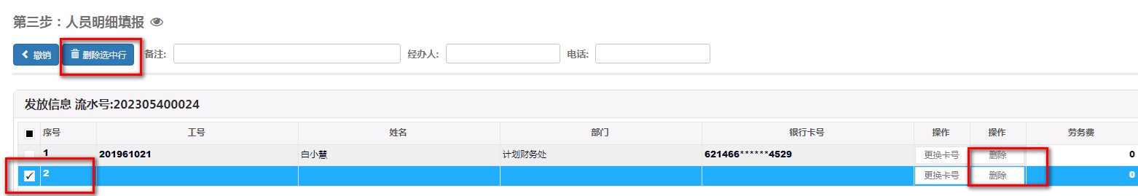

**图8**

3.导出：将填写的报销单导出为表格；

4.教职工模板导出：将模板导出后直接在模板中填写报销人员信息，填写完成后导入即可；

5.模板存取：录入信息后，如果需要将当前发放信息保存为模板，可点击“临时保存”进行保存；

6.人员选择：输入教职工工号即可带出教职工信息；

7.备注：填写报销摘要；

8.经办人：填写报销单据的经办人员；

9.电话：经办人员电话（建议填手机）；

10.报销单据的发放流水号是唯一的，如果要更改报账卡号，可以点击图9中的“更换卡号”进行更换。

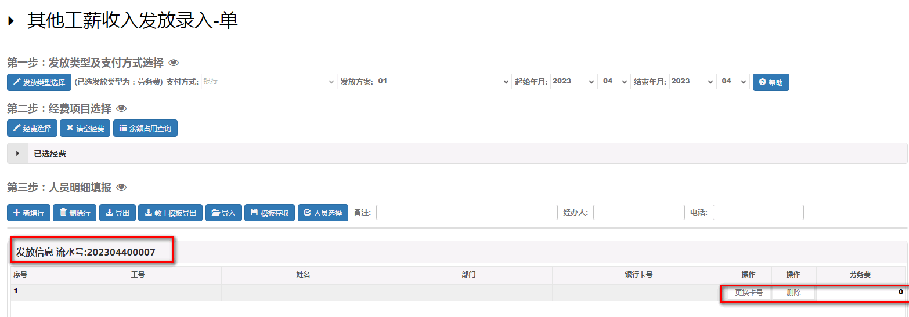

**图9**

**第四步：提交审批**

在填好报销金额后，点击第四步的“保存”，“保存”后还可继续修改。

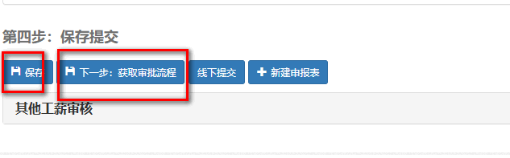

**图10**

点击 “下一步：获取审批流程”，可看到审批人，在“上传附件”处可以上传线上审批材料。

点击“提交审批”即为提交审批。

**注意：如果“提交审批”按钮未出现，向上滑动页面后再向下拉，即可出现。**

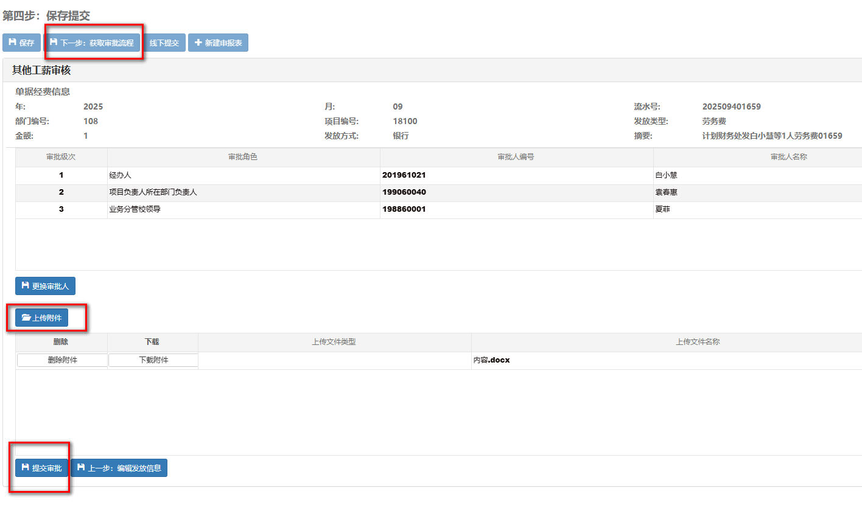

**图11**

**二、其他工薪收入发放管理-单**

“其他工薪收入发放管理-单”对填写了的报销单进行管理，如果有报销单要删除或修改，请先选择年、月，必须到对应年、月才能看到此时间段内的报销单据，如图12中2025年12月的报销单，需要选择2025年、12月才能出现，未制单的单据才可删除，审核人、凭证号均有信息的单据为已制单报销的单据不可删除。

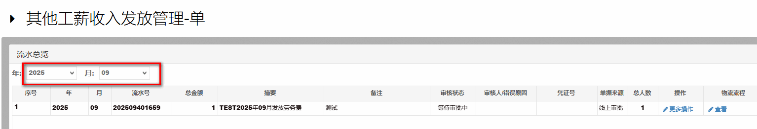

**图12**

点击右侧“更多操作”可对报销单进行“修改”、“打印”、“复制”、“删除”操作，如图13，点击“物流流程”可以查看目前审批进度。

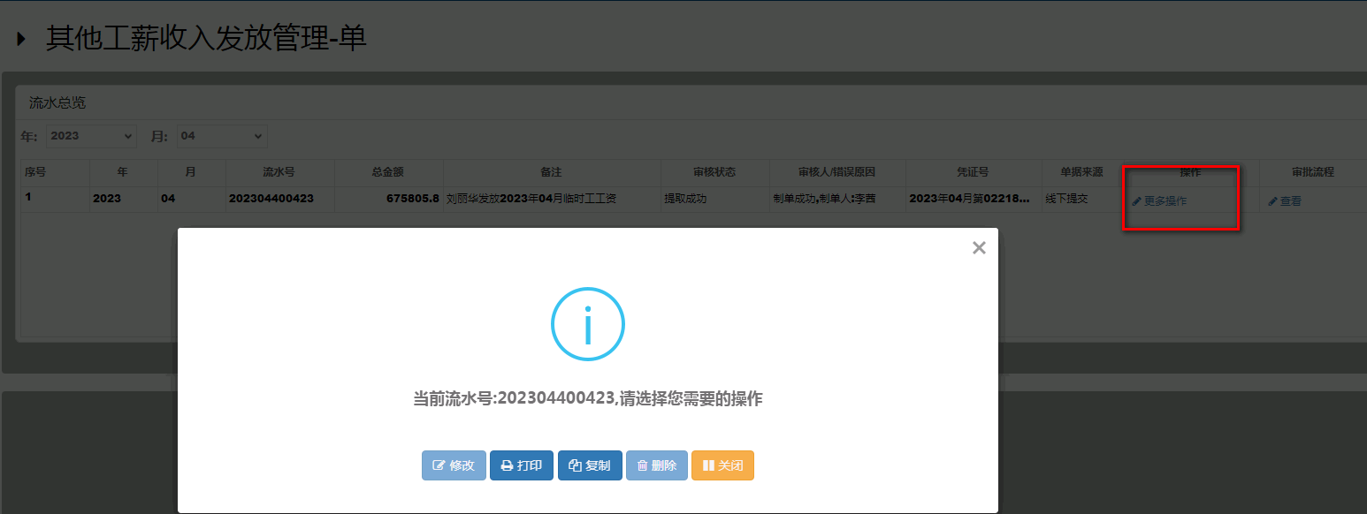

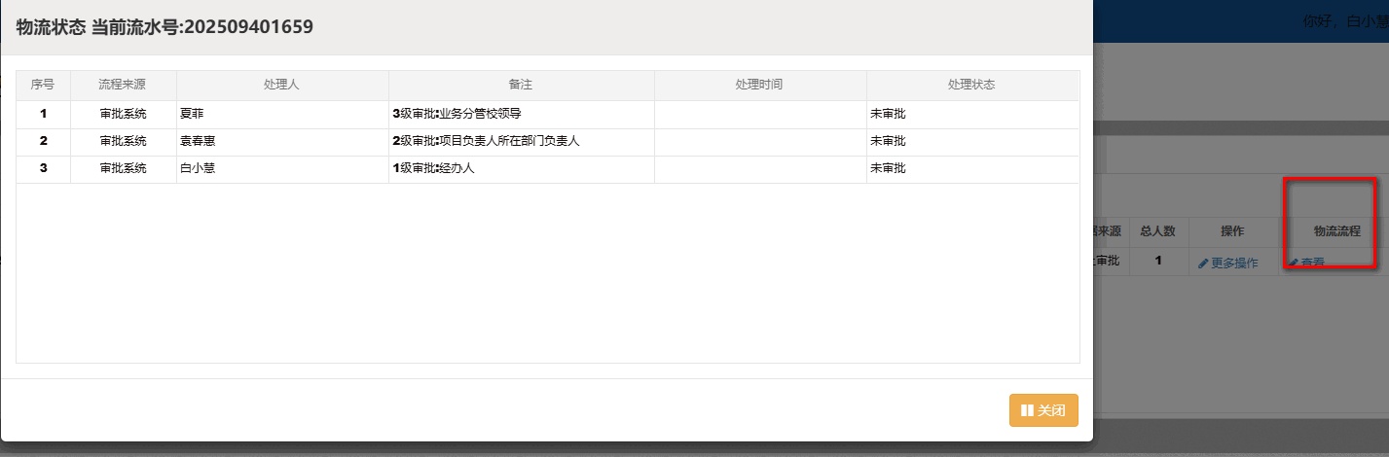

**图13**

**第三节 校外人员劳务申报**

**一、校外人员信息采集**

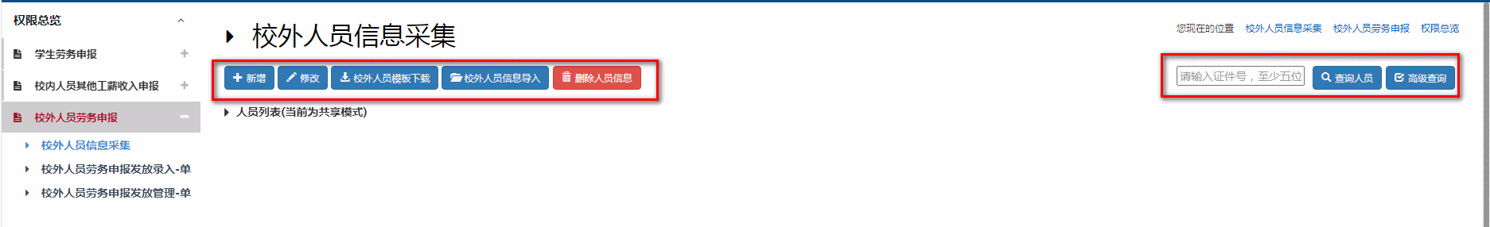

**图14**

校外人员劳务发放前需要先采集校外人员信息。

1.新增：添加报销输入行，填写人员信息；

2.修改：选中某一行，修改校外人员信息；

3.校外人员模板下载：可直接下载校外人员模板，在模板中填写好人员信息，然后点击“校外人员信息导入”进行导入；

4.删除人员信息：选中某一行，删除此行人员信息；

5.查询人员：在图14右侧可输入“证件号码”查询人员信息，也可使用高级查询查找人员，使用此方法可以查找所有在我校发放过校外劳务的人员，只要在系统中存在，就无需新增录入校外人员信息，可直接在“校外人员劳务发放录入”中搜索校外人员并使用，查询如图15、图16，建议用身份证号匹配。如果人员信息有误，选中人员信息后点击上方“修改”，即可修改人员信息。

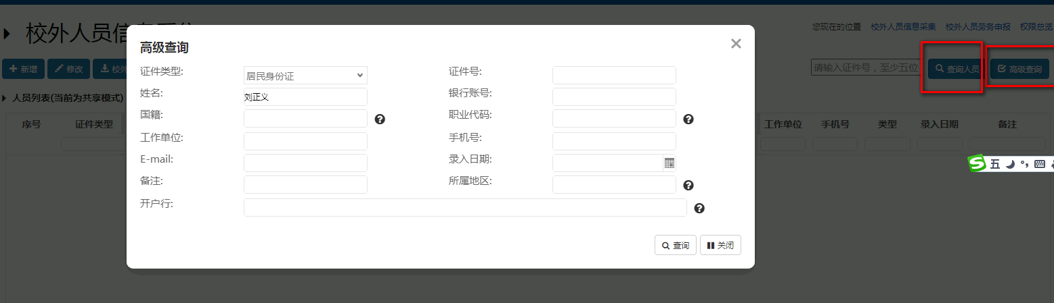

**图15**

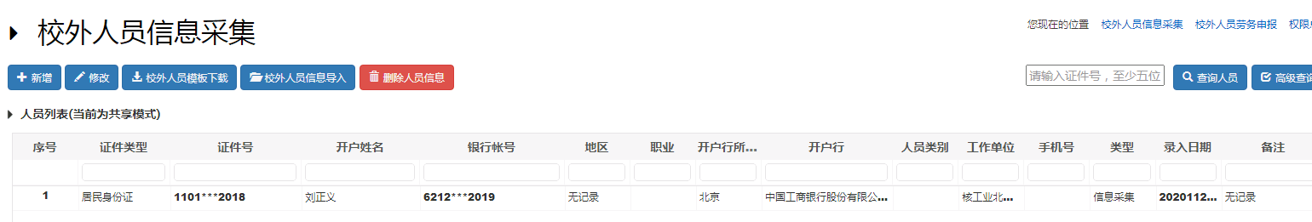

**图16**

人员信息新增图示如下：

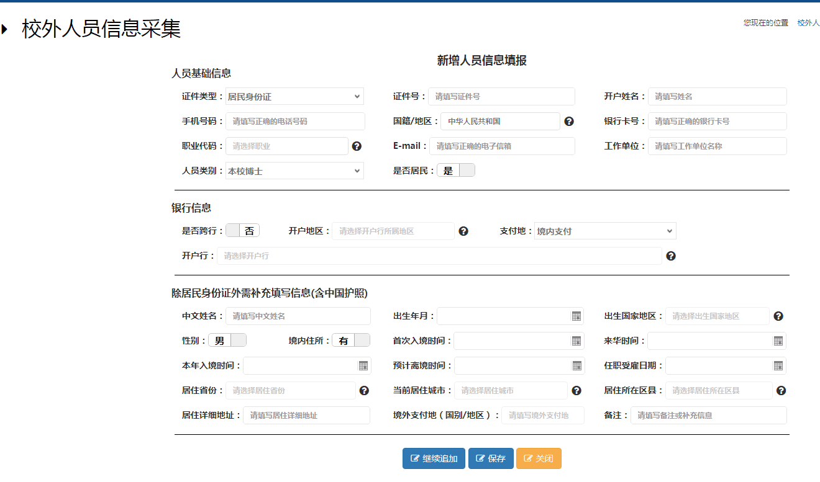

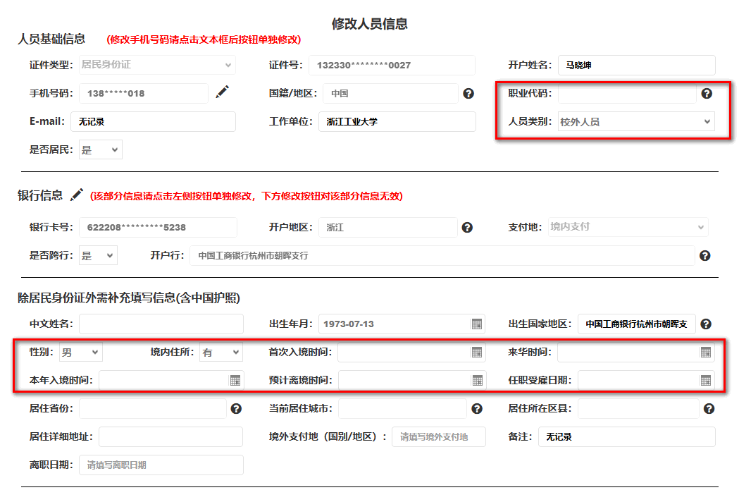

**图17**

校外人员信息采集注意事项：

（1）人员信息中的电话请一定填写手机号码（非座机），否则在税务系统申报个税时人员信息无法导入税务系统。

（2）外国国籍校外人员，请填写具体的出生地、国家名称、出入境等信息，否则在税务系统申报个税时人员信息无法导入税务系统。

（3）中文姓名中间不能出现空格，否则无法成功打款。

（4）职业代码（未填写报账时会出现提示：请先在校外采集系统中更新该人员的职称信息）、人员类别也要选择，否则信息不全无法报账。

人员信息修改：

点下图中**红色方框**圈出的地方可以修改相应的信息（3个部分）。

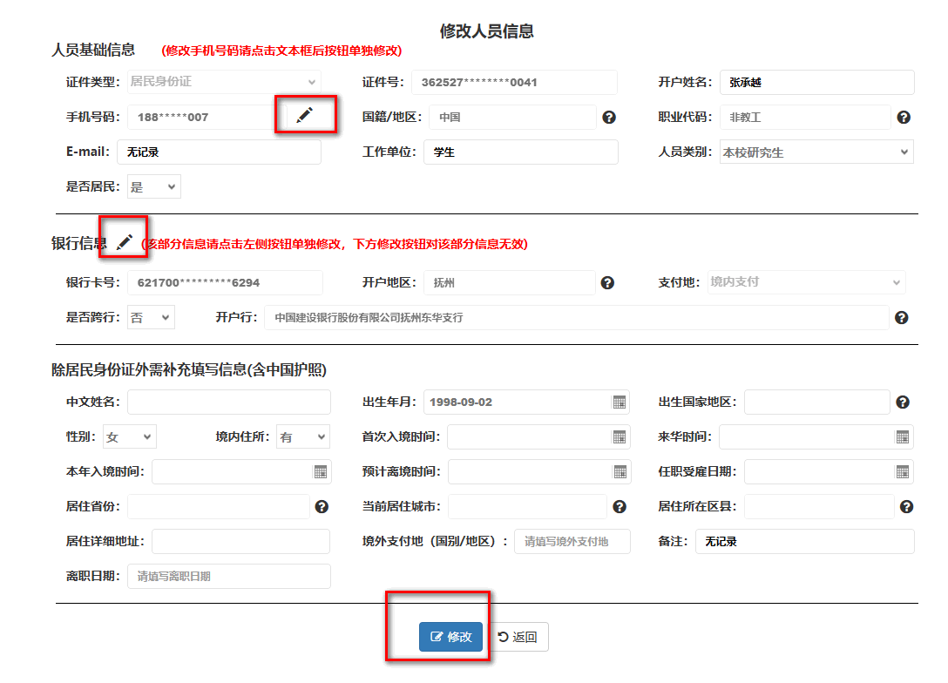

**二、校外人员劳务发放录入**

**第一步：发放类型及支付选择**

1.点击“校外人员劳务申报发放录入-单”，选择要发放的类型，如“劳务费”，点击“填写申报表”进入填写页面，如图18。

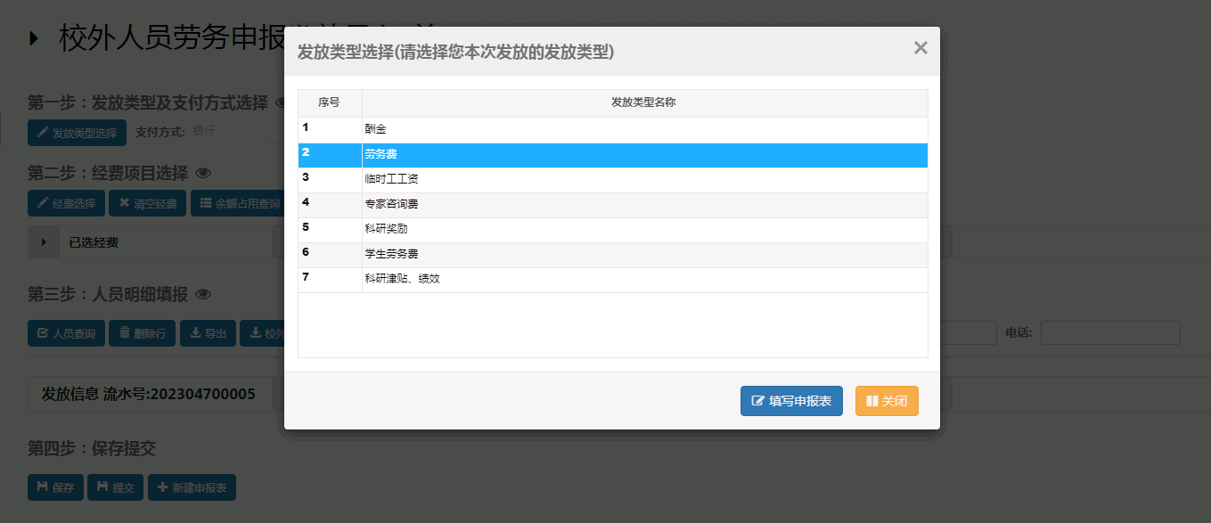

**图18**

2.在“发放类型选择”中可以更改发放类型，点击右侧“帮助”可出现报销填写说明，如图19。

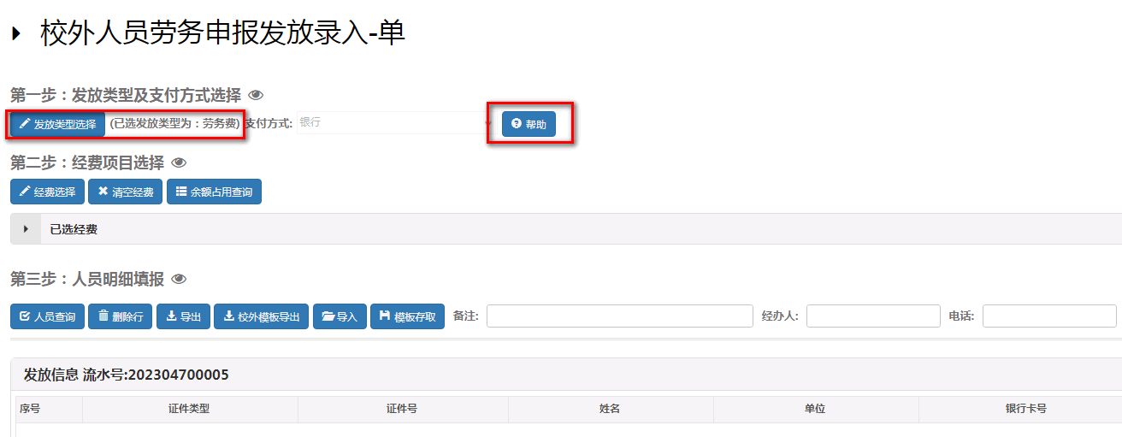

**图19**

**第二步：经费项目选择**

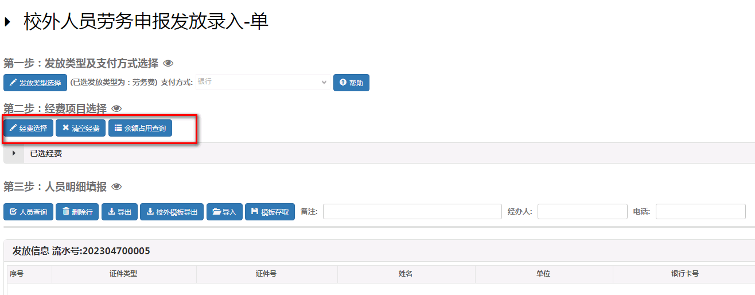

**图20**

1.点击“经费选择”可以选择具体项目，点击对应经费后点“经费选择”回到主界面，如图21；

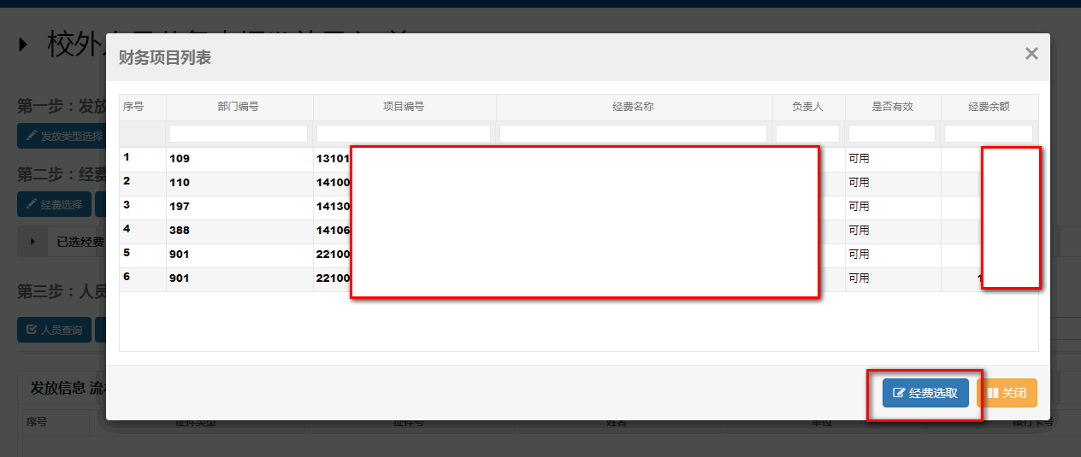

**图21**

2.点击“清空经费”将清空选择的项目信息；

3.点击“余额占用查询”可查询此项目已填写了的报销单，提交单据时如出现“余额不足”的提示，请点击查看“余额占用查询”，并将已填写但未报销的单据在“其他工薪收入发放管理-单”中选择对应年、月后删除，如图22，“已提交”状态的即为未报销的单据，已填写但未报销的单据会占用额度。

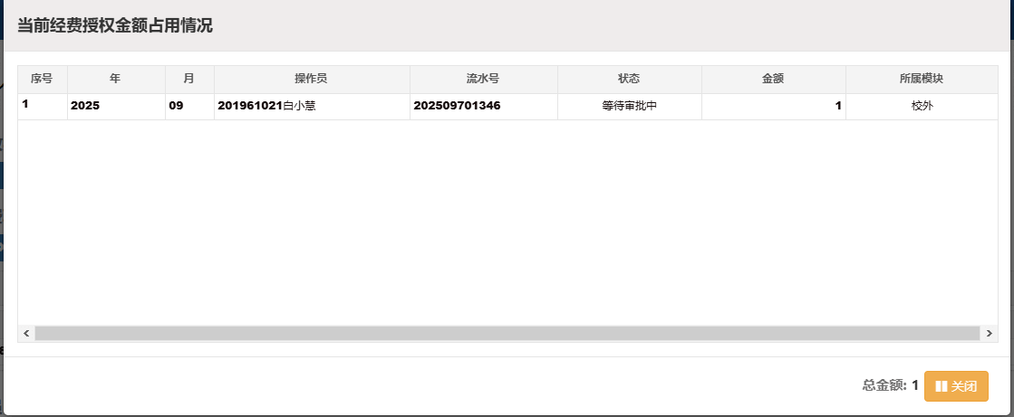

**图22**

**第三步：人员明细填报**

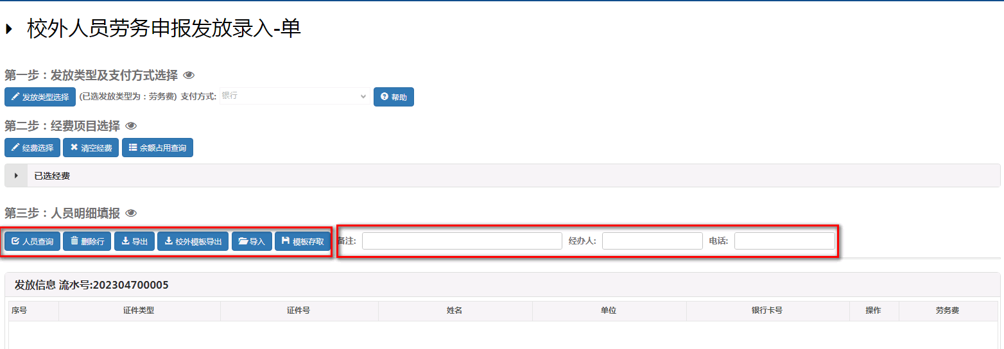

**图23**

1.人员查询：查找存在于申报系统中的校外人员并自动带入人员信息，若人员信息有误，教职工可在“人员信息采集”中修改；查找图示如图24，检索出人员信息后勾选，然后点击“选择”。

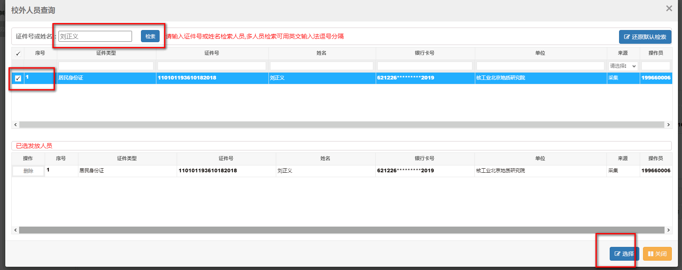

**图24**

2.删除行：选中填写的具体行，点击删除；

3.导出：将填写的报销信息导出为表格；

4.校外模板导出：将模板导出后直接在模板中填写报销人员信息，填写完成后“导入”即可；

5.模板存取：录入信息后，如果需要将当前发放信息保存为模板，可点击“临时保存”进行保存；

6.备注：填写报销摘要；

7.经办人：填写报销单据的经办人员；

8.电话：经办人员电话；

**第四步：提交审批**

在填好报销金额后，点击第四步的“下一步：获取审批流程”，即可看到审批人，上传附件后点击“提交审批”，即提交成功，提交成功后自动跳转到管理页面。

**注意：如果“提交审批”按钮未出现，向上滑动页面后再向下拉，即可出现。**

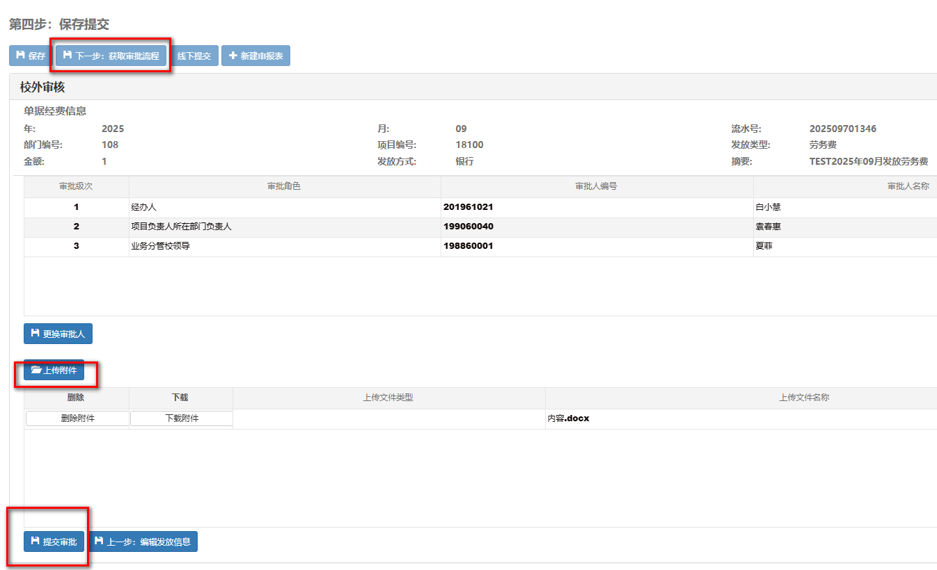

**图25**

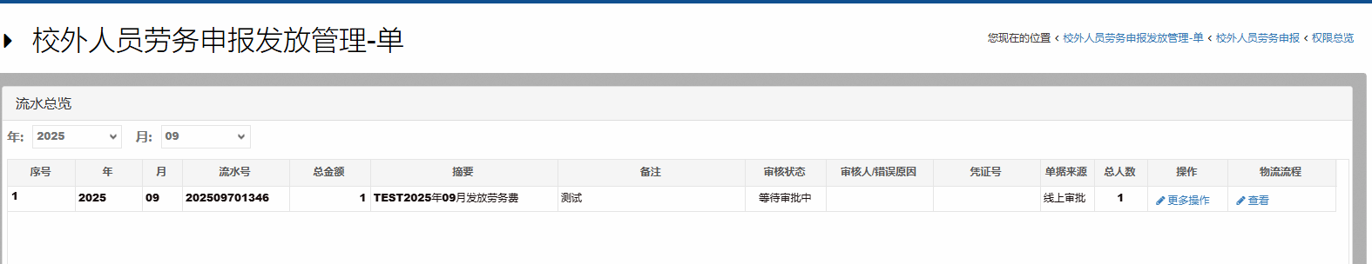

**图26**

**三、校外人员劳务申报发放管理-单**

“校外人员劳务申报发放管理-单”对填写了的报销单进行管理，如果有报销单要删除或修改，请先选择年、月，必须到对应年、月才能看到此时间段内的报销单据，如图27中2022年12月的报销单，需要选择2022年、12月才能出现，未制单的单据才可删除，审核人、凭证号均有信息的单据为已制单报销的单据不可删除。

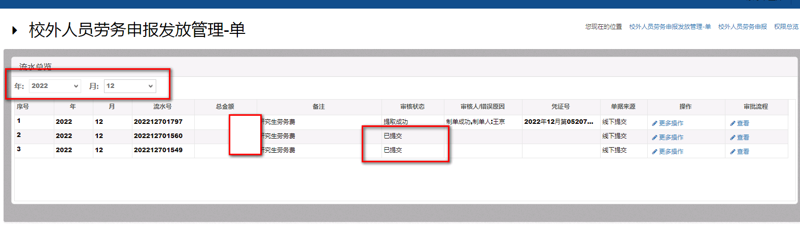

**图27**

点击右侧“更多操作”可对报销单进行“修改”、“打印”、“复制”、“删除”操作，如图28。

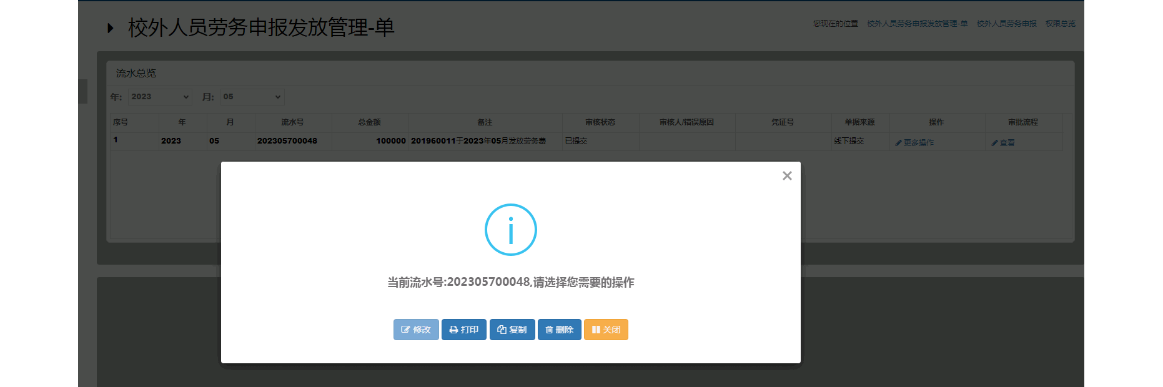

**图28**

**第四节 学生劳务申报**

**一、学生劳务发放录入-单**

**第一步：发放类型及支付选择**

1.点击左侧“学生劳务申报”——“学生劳务发放录入”，选择发放类型，校内学生劳务发放请选第7——学生助研及助教。

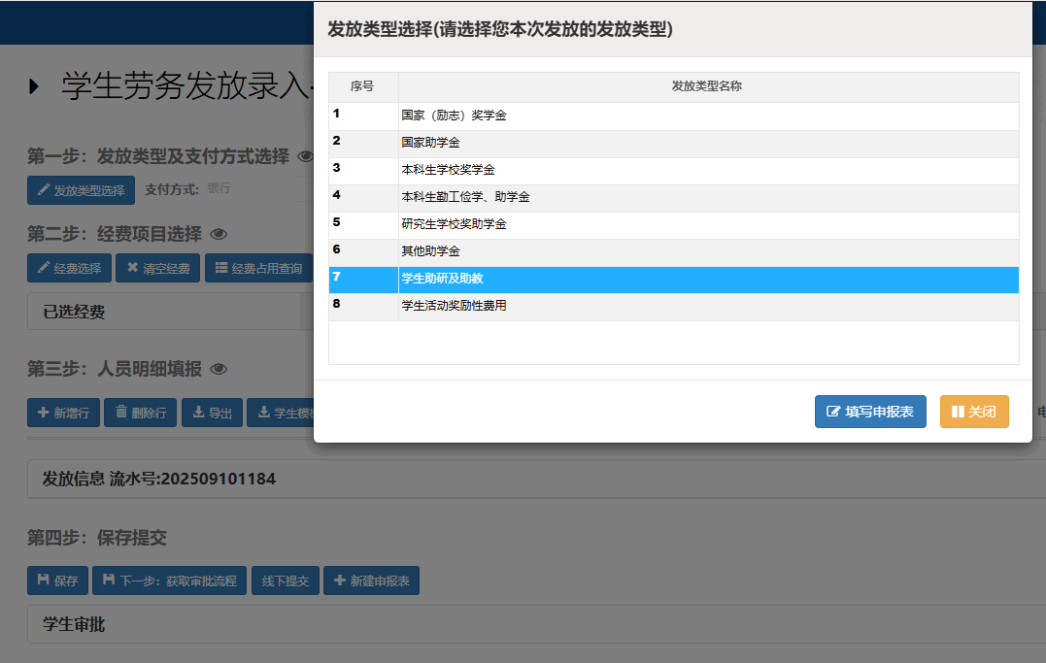

**第二步：经费项目选择**

1.点击“经费选择”可以选择具体的报销项目，点击对应经费后点“经费选择”回到主界面，如图6。

2.点击“余额占用查询”可查询此项目已填写了的报销单，提交单据时如出现“余额不足”的提示，请点击查看“余额占用查询”，并将已填写但未报销的单据在“其他工薪收入发放管理-单”中选择对应年、月后删除，已填写但未报销的单据会占用额度。

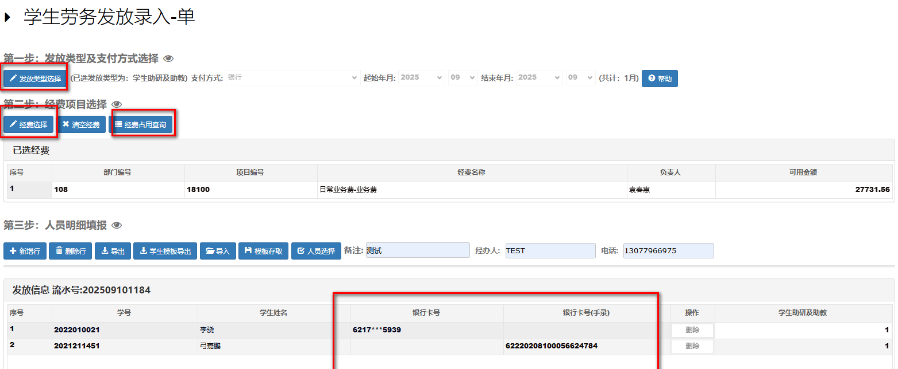

**第三步：人员明细填报**

1.新增行：添加多个人员时新增一行填写人员信息；

2.删除行：选中填写的具体行，左侧勾选之后点击上方的“删除”按钮；也可直接点击右侧的“删除”按钮删除。

3.人员选择：可以批量选择学生

**注意：入学年度一定要正确！**

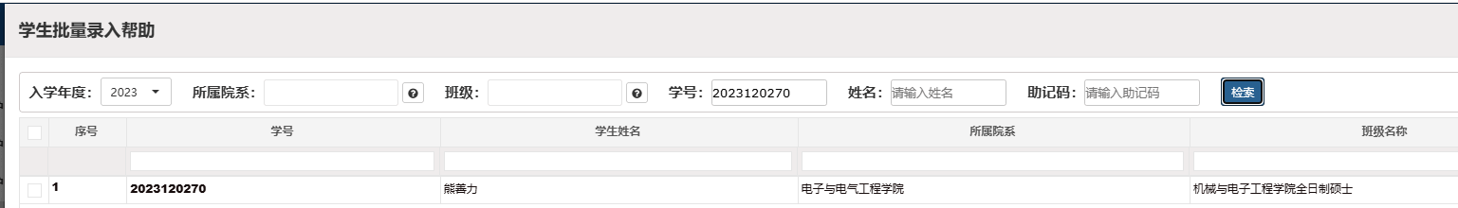

按搜索条件可搜索出学生，多选后“选择”确定。

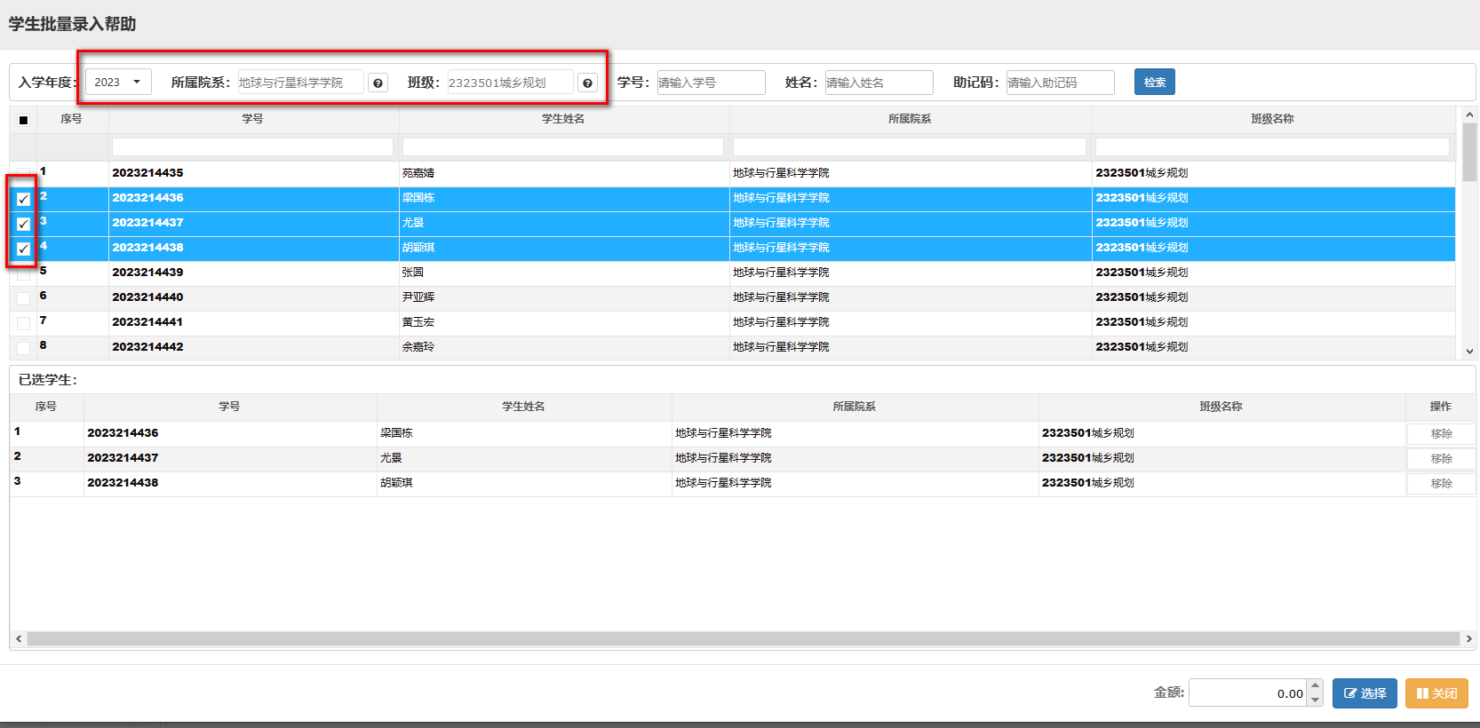

**第四步：提交审批**

在填好报销金额后，点击第四步的“保存”，“保存”后还可继续修改。

点击 “下一步：获取审批流程”，可看到审批人，在“上传附件”处可以上传线上审批材料。

点击“**提交审批**”即为提交审批。

**注意：如果“提交审批”按钮未出现，向上滑动页面后再向下拉，即可出现。**

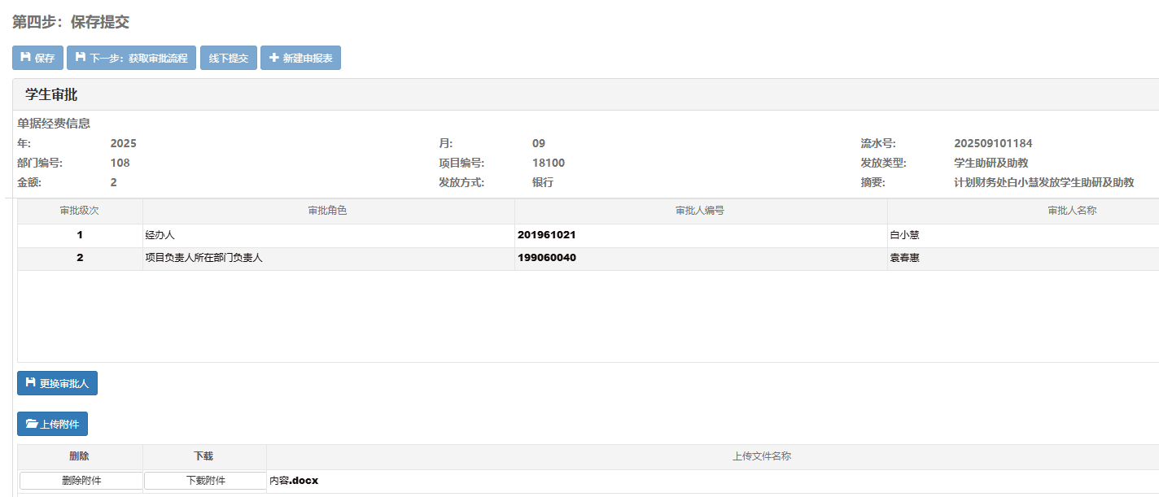

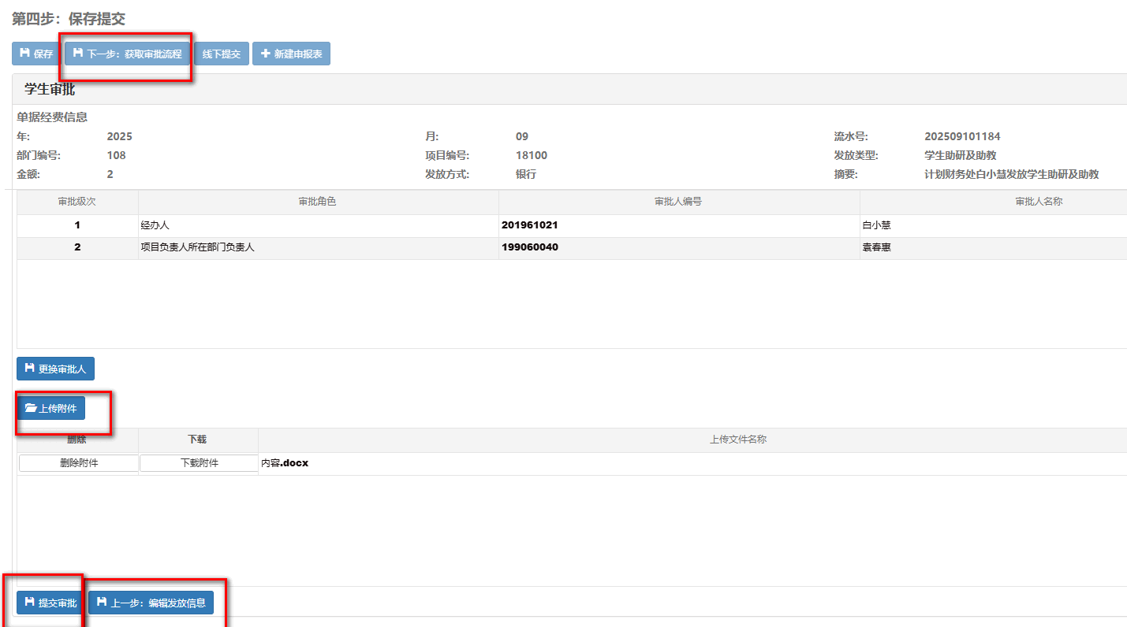

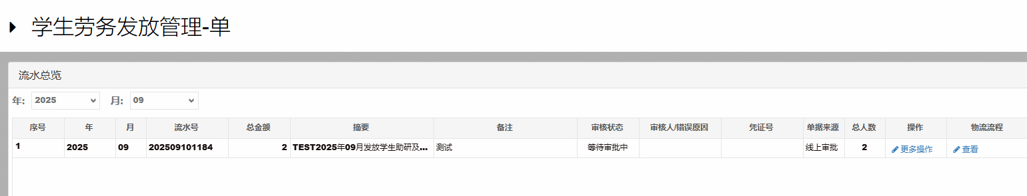

**二 、****学生劳务发放管理-单**

“学生劳务发放管理-单”对填写了的报销单进行管理，如果有报销单要删除或修改，请先选择年、月，必须到对应年、月才能看到此时间段内的报销单据，未制单的单据才可删除，审核人、凭证号均有信息的单据为已制单报销的单据不可删除。

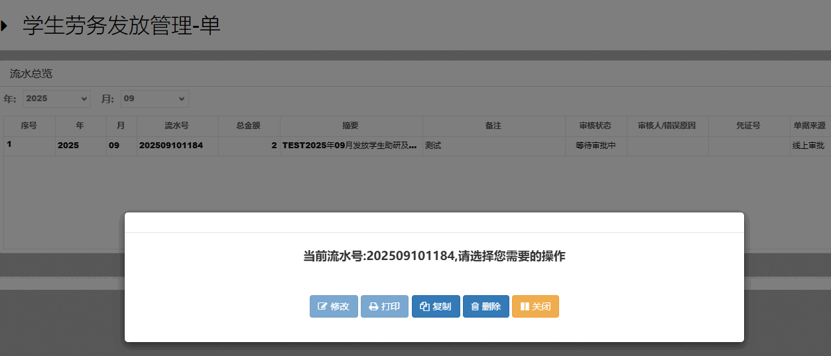

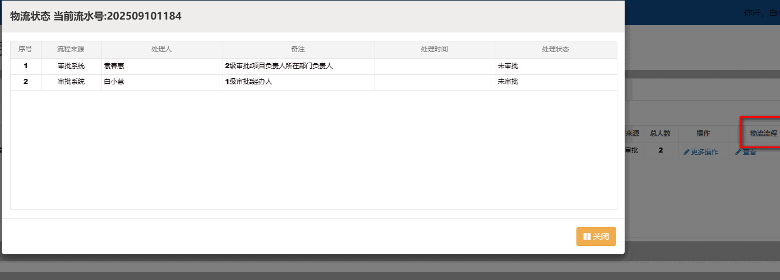

**第五节 常见问题**

**1.授权时间过期**

经费选择时财务项目列表中“是否有效”一列显示为“过期”，如图29，代表此项目授权时间已到期，请授权人取消项目授权后重新授权。取消项目授权方式如图30、图31、图32，在授权管理——取消授权项目中，在被授权人框内输入工号或姓名，选中项目后点“取消项目”或“取消授权项目”即可取消。

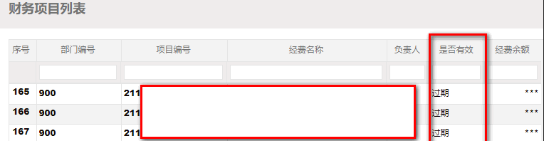

**图29**

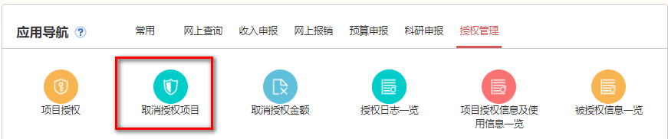

**图30**

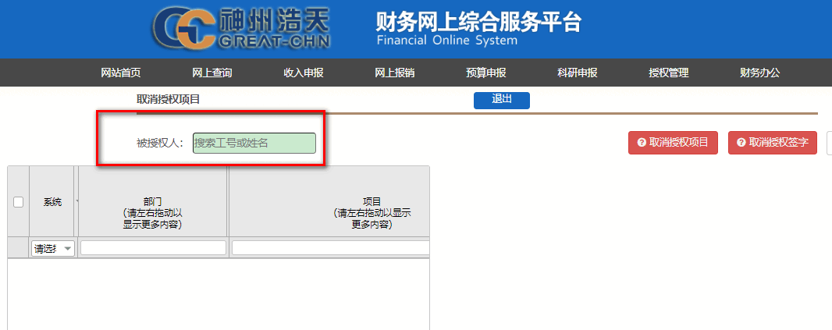

**图31**

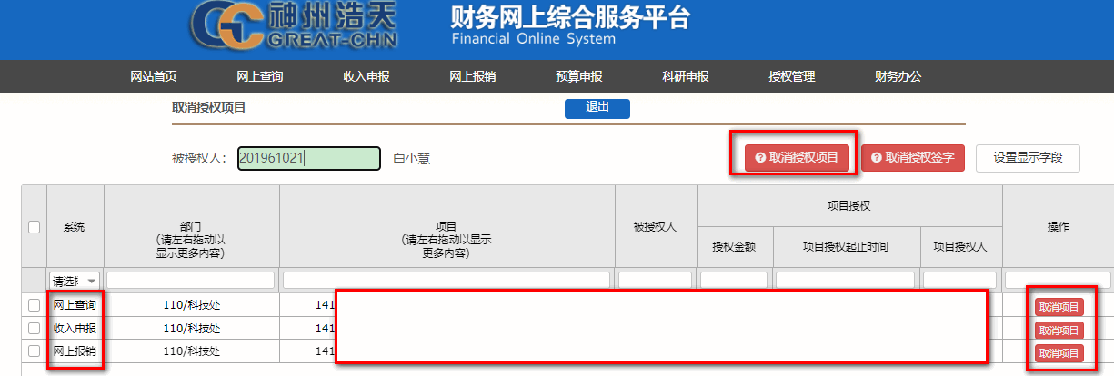

**图32**

**2.被授权人在收入申报系统中看不到项目**

财务系统授权分为“网上报销系统”、“收入申报系统”、“网上查询系统”三种，如图33。授权人必须选中其中一种系统才能授权，“网上报销”授权对应选择“网上报销系统”，“收入申报”对应选择“收入申报系统”，“网上查询”对应选择“网上查询系统”，如果选择错误，则无法在对应系统中看到授权项目。

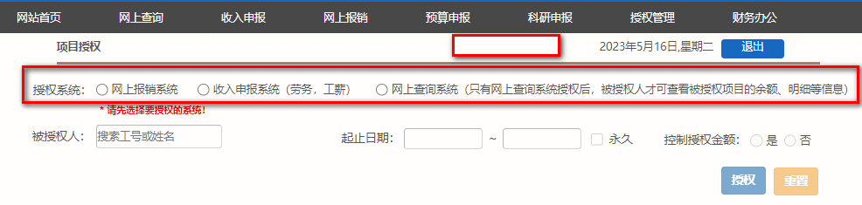

**图33**

被授权人可在授权管理——被授权信息一览中查看授权系统是否正确、项目授权起止时间是否过期，如图34、图35。

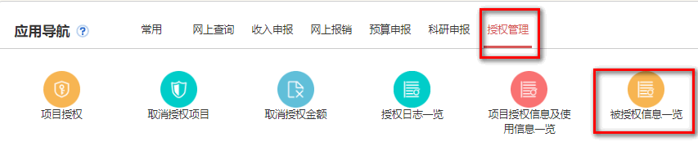

**图34**

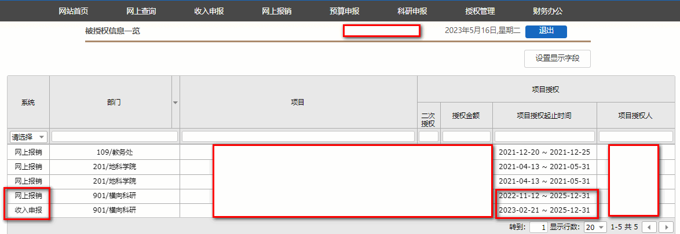

**图35**

**3.建设银行卡，但提示为其他银行的银行卡**

如果银行卡是建设银行的银行卡，但系统提示为其他银行的银行卡，则按图36、图37设置，选择跨行，然后相应的建设银行开户行，选择使用即可。

注意：我校银校合作银行为建设银行，建设银行的银行卡必须选择建设银行的开户行，非建设银行的银行卡必须填写匹配的开户行，否则可能打款失败。如果系统中没有相应银行开户行，请先查找到此银行的联行号（相当于银行的身份证，非银行卡账号），然后联系财务处系统管理员添加开户行及联行号，添加完成后可使用。

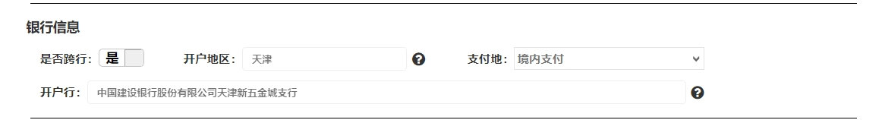

**图36**

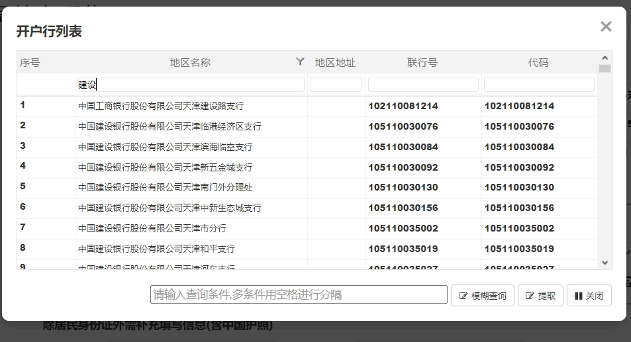

**图37**

**4.提示手机号重复**

报税时国家税务系统不允许人员电话重复，请在财务系统填报劳务时确保电话唯一，不与其他人电话相同，如有相同，请自行修改。

学生在学生财务网上缴费平台修改，跟添加银行卡一样的方式，可在财务网站——服务指南模块查找相应文档。校外人员在校外劳务——人员采集处搜索修改。教职工需致电财务处修改。

